Profilový test – 1. termín

Gymnázium Botičská, 22. 4. 2010

* **Záznamový arch označte svým registračním číslem. Nepodepisujte se**.
* Odpovědi zapisujte do záznamového archu. Do tohoto testu nic nepište.
* Na vypracování testu máte 45 minut.
* U každé otázky je správná pouze jedna odpověď.
* Za otázku můžete získat buď 1, nebo žádný bod. Za špatnou odpověď se body neodečítají.
* Všechny otázky jsou bodově rovnocenné.
* Pokud zaškrtnete dvě a více odpovědí u jedné otázky, nezískáte za otázku bod.
* Výpočty a pomocné zápisky si zapisujte do přiložených papírů. Tyto pomocné papíry neodevzdávejte.
* Můžete používat kalkulačku. Nesmíte používat počítače, mobily a další.
* Zadání testu a záznamový arch odevzdejte na konci testu vyučujícímu ve třídě.

Tabulka pro otázky 1 až 4

|  |  |  |  |
| --- | --- | --- | --- |
| **látka** | **tt (°C)** | **tv (°C)** | **ρ (g/cm3)** |
| methan | −182 | −162 | 0,68 |
| etanol | −114 | 78 | 0,79 |
| kyselina octová | 17 | 118 | 1,05 |
| naftalen | 80 | 218 | 1,14 |
| sacharóza | 186 | rozkládá se | 1,59 |

**1.**

Vyber látku, která je za pokojové teploty kapalná a jejíž 1 dm3 má nižší hmotnost než stejný objem vody.  
ρ(H2O) = 1,00 g/cm3

1. Methan
2. Ethanol
3. Kyselina octová
4. Naftalen

**2.**

Kterou za pokojové teploty kapalnou chemikálii snadno přeměníme na pevné skupenství tím, že ji dáme do ledničky (teplota v ledničce je 8°C)?

1. Methan
2. Ethanol
3. Kyselina octová
4. Sacharóza

**3.**

Vyber látku, která splňuje všechny 3 uvedené podmínky.

*Obsahuje v molekule 4 atomy vodíku.*

*Je dobře rozpustná ve vodě.*

*Vzniká díky bakteriím kvašením alkoholu.*

1. Methan
2. Ethanol
3. Kyselina octová
4. Sacharóza

**4.**

Které dvě z uvedených látek patří mezi uhlovodíky?

1. Methan a ethanol
2. Methan a kyselina octová
3. Methan a naftalen
4. Ethanol a kyselina octová

**5.**

Vyber variantu, ve které jsou organismy na obrázku vzestupně seřazeny do potravního řetězce. Od producentů po predátory.

1. B – D – C – A
2. D – B – C – A
3. A – B – D – C
4. C – A – B – D

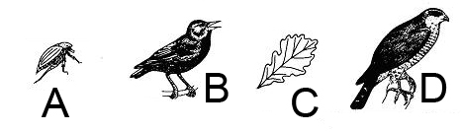

**6.**

Vyber variantu, která jednotlivým číslům na obrázku žížaly přiřazuje správné názvy orgánových soustav.

1. 1 – dýchací, 2 – trávicí, 3 – cévní
2. 1 – trávicí, 2 – cévní, 3 – nervová
3. 1 – trávicí, 2 – nervová, 3 – cévní
4. 1 – dýchací, 2 – cévní, 3 – nervová

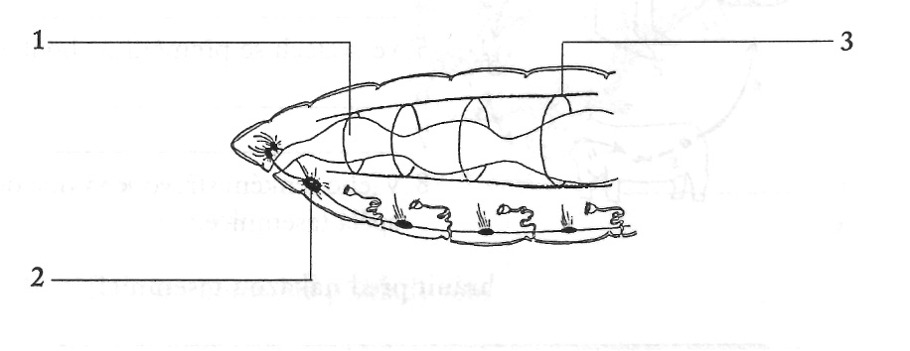

**7.**

Na obrázcích jsou znázorněny některé druhy našich obojživelníků. Která varianta jednotlivým obrázkům přiřazuje správná jména?

1. A – mlok, B – rosnička, C – ropucha, D – čolek
2. A – čolek, B – rosnička, C – ropucha, D – mlok
3. A – ještěrka, B – skokan, C – ropucha, D – čolek
4. A – mlok, B – skokan, C – ropucha, D – čolek

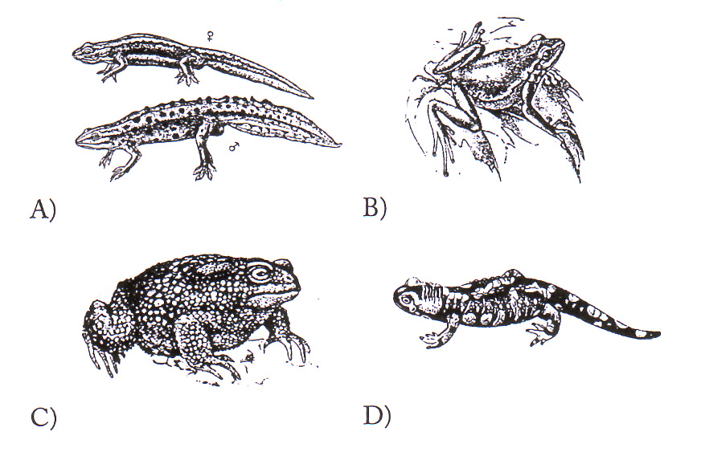

**8.**

K první pomoci při běžné zlomenině končetiny patří:

1. Uvedení končetiny do původní polohy
2. Znehybnění končetiny v nejméně bolestivé pozici
3. Stažení obvazem, aby nedošlo k otoku končetiny
4. Snažit se rozhýbat končetinu

**9.**

Která látka bude mít ve vodném roztoku pH vyšší než 7?

1. HCl
2. NaOH
3. H2O
4. NaCl

**10.**

Ve které z variant jsou správně napsány poloreakce vyjadřující pouze oxidace?

(e – elektron)

1. H0 + e 🡪 H−I; O20 + 2e 🡪 2O−II; CrVI + 3e 🡪 CrIII
2. H0 + e 🡪 H−I; O20 − 2e 🡪 2O−II; CrVI + 3e 🡪 CrIII
3. H−I − e 🡪 H0; 2O−II − 2e 🡪 O20; CrIII + 3e 🡪 CrVI
4. H−I − e 🡪 H0; 2O−II − 2e 🡪 O20; CrIII − 3e 🡪 CrVI

**11.**

Molární hmotnost uhličitanu sodného (Na2CO3) se rovná:

Ar(Na) = 23, Ar(C) = 12, Ar(O) = 16

1. M (Na2CO3) = 83
2. M (Na2CO3) = 106 g/mol
3. M (Na2CO3) = 106
4. Žádná z variant

**12.**

Vyberte **nesprávné** tvrzení.

1. Oxid uhelnatý je bezbarvý, jedovatý plyn.
2. Oxid uhelnatý se jako redukční činidlo používá při výrobě železa.
3. Oxid uhelnatý je nehořlavý plyn.
4. Uhlík v oxidu uhelnatém má oxidační číslo II.

**13.**

Vyberte aparaturu, kterou nejlépe oddělíte jednotlivé složky následující směsi. „Chemik vytvořil směs smícháním písku a bílé krystalické látky, která patří mezi aromatické uhlovodíky (areny) a na zásobní lahvi byl vzorec C10H8.“

1. Aparatura A
2. Aparatura B
3. Aparatura C
4. Aparatura D

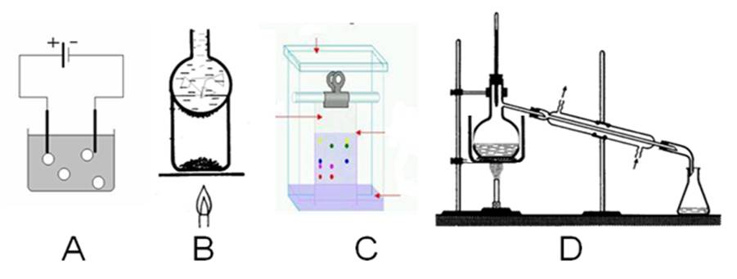

**14.**

Vyberte variantu, ve které jsou správně uvedeny názvy všech následujících sloučenin: AlPO4, K2SO4, Ca(NO2)2, BF3.

1. Fosforitan hlinitý, siřičitan draselný, dusitan vápenatý, fluorid boritý
2. Fosforečnan hlinitý, síran draselný, dusitan vápenný, fluorid boritý
3. Fosforečnan hlinitý, síran draselný, dusitan vápenatý, fluorid boritý
4. Fosforečnan hlinitý, siřičitan draselný, dusičnan vápenatý, fluorid boritý

**15.**

Ve které molekule nalezneme pouze vazbu nepolární?

1. O2
2. CaF2
3. K2O
4. HCl

**16.**

Který buněčný útvar způsobuje, že jsou rostlinné buňky méně tvarově pestré než buňky živočišné? Vyberte zcela správnou odpověď.

1. Cytoplazmatická membrána, která je přítomna jen u živočišných buněk.
2. Buněčná stěna, která je přítomna jen u rostlin.
3. Jádro, které mají vyvinuté jen rostlinné buňky.
4. Cytoplazma, která u živočichů zcela chybí.

**17.**

Obrázek zachycuje pohled na buňky na spodní straně listů dvou neznámých rostlin. Vyberte správné tvrzení.

1. Rostlina 1 trpí nedostatkem vody.
2. Rostlina 2 trpí nedostatkem vody.
3. Rostlina 1 má málo vody ve vakuolách.
4. Rostlina 2 se nachází v prostředí s dostatkem vody

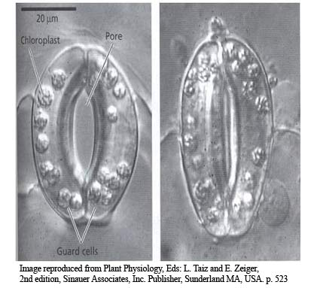

1 2

**18.**

Vyberte pravdivé tvrzení o květu, který je zakreslen na následujícím obrázku.

1. Květ je jednopohlavný.
2. Květ nese 15 pestíků.
3. Květ nemá rozlišený kalich a korunu.
4. Květ je pětičetný.

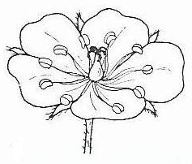

**19.**

Jaké vlastnosti obvykle **nemají** organismy, které v přírodě plní funkci rozkladačů organických látek:

1. Jednobuněčné nebo vláknité tělo
2. Schopnost obejít se ve svém životě bez světla
3. Schopnost fotosyntézy
4. Velký počet jedinců v populacích

**20.**

Při silném kýchnutí zavře člověk oči asi na 0,25 sekundy. Jakou vzdálenost urazí automobil za dvojnásobek této doby, jede-li rychlostí 90 km/h?

1. 45 m
2. 18 m
3. 7,5 m
4. 12,5 m

**21.**

Automobil se pohyboval tak, jak ukazuje graf. Jakou jel průměrnou rychlostí?

1. 90 km/h
2. 70 km/h
3. 85 km/h
4. 105 km/h



**22.**

Na siloměr zavěsíme závaží o hmotnosti 1 kg, hustotě 8 g/cm3 a ponoříme do zcela naplněné nádoby, ve které jsou 2 litry vody o hustotě 1g/cm3. Kolik vody z nádoby vyteče?

1. 1 litr
2. 0,25 litru
3. 0,125 litru
4. 0,8 litru

**23.**

Do elektrického obvodu jsou zapojeny tři žárovky, každá o odporu 10 Ω. Napětí zdroje v obvodu je 15 V. Jakou hodnotu ukazuje ampérmetr zapojený do obvodu?

1. 2 A
2. 1 A
3. 0,5 A
4. 2,25 A

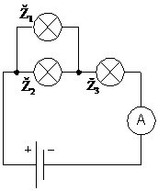

**24.**

Kolik má člověk v dospělosti obvykle nejvíce zubů?

1. 32
2. 28
3. 20
4. 42

**25.**

Vyberte variantu, ve které jsou správně za sebou, směrem od úst, seřazeny některé části trávicí soustavy.

1. Jícen, tlusté střevo, dvanáctník, žaludek
2. Žaludek, dvanáctník, jícen, tlusté střevo
3. Jícen, dvanáctník, tlusté střevo, žaludek
4. Jícen, žaludek, dvanáctník, tlusté střevo

**26.**

Bílkoviny přijaté v potravě jsou v trávicí soustavě člověka štěpeny:

1. Na peptidy a aminokyseliny
2. Na glycerol a mastné kyseliny
3. Na nukleové kyseliny
4. Na oxid uhelnatý a vodu

**27.**

Jaké napětí a jaký kmitočet má střídavé napětí v domácích elektrických zásuvkách v ČR?

1. 230 V, 200 Hz
2. 110 V, 100 Hz
3. 230 V, 50 Hz
4. 110 V, 50 Hz

**28.**

V kterých látkách dochází k výměně tepla prouděním?

1. V kapalinách a plynech
2. Jen v plynech
3. Jen v kapalinách
4. V pevných látkách a kapalinách

**29.**

Které z uvedených fyzikálních veličin mají stejnou jednotku?

1. Síla a práce
2. Práce a výkon
3. Práce a energie
4. Energie a výkon

**30.**

Nádoba má objem 0,025 m3. Kolik je to litrů?

1. 0,025 litrů
2. 0,25 litrů
3. 2,5 litrů
4. 25 litrů

**31.**

Ženský pohlavní hormon se nazývá:

1. Testosteron
2. Progesteron
3. Inzulín
4. Cholesterol

**32.**

Část mozku, která má na starosti mimo jiné i regulaci hormonální aktivity (reguluje produkci a vylučování hormonů) a sama také některé hormony uvolňuje, se nazývá:

1. Prodloužená mícha
2. Podvěsek mozkový (hypofýza)
3. Střední mozek
4. Mozeček